18 июня 2014 года состоялось очередное заседание постоянной комиссии Думы Ханкайского муниципального района по местному самоуправлению, правопорядку и законности.

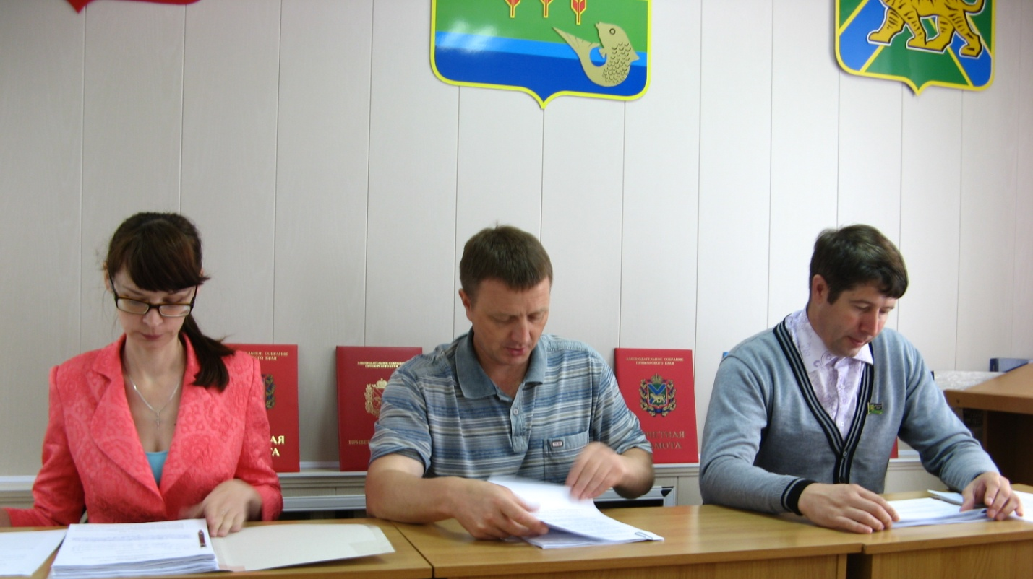

Основной вопрос, который рассмотрели депутаты на заседании комиссии, был вопрос о внесении изменений в нормативные правовые акты, принятые Думой Ханкайского муниципального района в соответствии с действующим законодательством. За время работы представительного органа с 2001 по 2014 годы, было принято 1501 решение. Федеральное и региональное законодательство динамично изменяется, так в основополагающий федеральный закон от 06.10.2003 № 131 – ФЗ «Об общих принципах организации местного самоуправления в Российской Федерации» в 2012 году было внесено 9 изменений, в 2013 году внесено 13 изменений. Депутаты, изучив изменения, произошедшие в федеральном и региональном законодательстве, вынесли решение рекомендовать Администрации Ханкайского муниципального района разработать необходимые нормативные правовые акта и внести изменения в уже существующие, с учетом федерального и регионального законодательства. Также было принято решение начать работу по внесению изменений в Устав Ханкайского муниципального района.

Начальник градостроительства и земельных отношений Ирина Александровна Тищенко представила проект решения «О законодательной инициативе Думы Ханкайского муниципального района по внесению в Законодательное Собрание Приморского края проекта закона «О внесении изменений в Закон Приморского края «О Ханкайском муниципальном районе». Депутаты вынесли решение о вынесении данной законодательной инициативы на заседание Думы.

Председатель комиссии Алексей Николаевич Розенко представил депутатам план работы комиссии на III квартал 2014 года. Члены комиссии согласились с представленным планом работы и предложили внести в план работы вопрос о безопасности дорожного движения, который необходимо рассмотреть перед началом учебного года.

